Представленные конспекты разработаны для частных логопедических занятий с детьми, имеющими нарушение произношения. Возраст детей 5-8 лет.
Эти конспекты могут быть полезны родителям детей с простыми формами дислалии, когда ребёнок не произносит 1-2 звука (обычно это звуки Л,Р или Ш), также эти конспекты могут быть полезны логопедам, только начинающим свою частную практику.
Свои вопросы, отзывы и пожелания , а также заявки на приобретение конспектов, можете направлять по адресу logoped@logoprog.ru.

Звук Л начинаем автоматизировать в открытых слогах в начале слова. Если же по каким–то причинам ребёнку сложна эта позиция, то пытаемся начать автоматизацию в закрытых слогах и в словах с Л на конце (тогда начинать работу следует с занятия 11).

Занятие 1

Автоматизация Л в открытых слогах и в словах с ними.

1. Общий комплекс артикуляционной гимнастики с картинками (скачать здесь).

2. Упражнения для постановки Л (скачать здесь) .

3. Развитие фонематического восприятия. Игра «Поймай звук Л»

Для игры необходимы сачок или шляпа и шарики (от пинг-понга или для сухого бассейна).
Логопед бросает ребёнку шарики, произнося разные звуки, сходные по артикуляции с Л. Ребёнок должен поймать в сачок только звук Л.

Л, В, Р, Л, W, Н, Л, Л….

4. Упражнения для постановки Р или Ш (скачать здесь).

5. Автоматизация Л в слогах.
Выбрать наиболее подходящее упражнение для повторения открытых слогов

- повторять слоги и сжимать эспандер
ЛА-ЛА-ЛЫ
ЛЫ-ЛЫ-ЛА
ЛО-ЛО-ЛУ
ЛУ-ЛУ-ЛО и др. различные чередования
- повторять слоги и соединять пальцы с большим по очереди в колечко, сначала на правой руке, потом на левой, потом одновременно на обеих
ЛА-ЛО-ЛУ-ЛЫ и др. различные чередования;
- повторять слоговой ритм и отхлопывать его (ЛАлала, лаЛАла, лалаЛА, где ЛА – ударный слог, а ла – безударный и также со слогами ЛЫ, ЛО, ЛУ, ЛЭ)
- для умеющих читать слоги – чтение слoговой таблицы на время по песочным часам (см. Таблицу)

ЛА | ЛО | ЛУ | ЛЫ | ЛЭ
ЛО | ЛУ | ЛЫ | ЛЭ | ЛА
ЛУ | ЛЫ | ЛЭ | ЛА | ЛО
ЛЫ | ЛЭ | ЛА | ЛО | ЛУ
ЛЭ | ЛА | ЛО | ЛУ | ЛЫ
ЛА | ЛО | ЛУ | ЛЫ | ЛЭ
ЛО | ЛУ | ЛЫ | ЛЭ | ЛА
ЛУ | ЛЫ | ЛЭ | ЛА | ЛО
ЛЫ | ЛЭ | ЛА | ЛО | ЛУ
ЛЭ | ЛА | ЛО | ЛУ | ЛЫ

6. Артикуляционные упражнения для постановки Р или Ш.

7. Автоматизация Л в словах (Л в открытых слогах в начале слова).

Игра «Что (кто) за дверцей»

С помощью программы «Автоматизация согласных» отобрать картинки с Л в начале 1 ,2, 3 типа слоговой структуры. Приблизительно по 5 слов из каждого типа слоговой структуры.
Также из листа картона вырезать прямоугольную дверцу с небольшим отверстием.
Перед игрой отхлопать слова, определяя количество слогов, и раскладывая их на 3 кучки. (1-сложные слова – 1 хлопок, 2-сложные – 2 хлопка, 3-сложные – 3 хлопка)

Ребёнок закрывает глаза, а в это время логопед прячет 1 из картинок за дверцей так, чтобы её было немного видно через отверстие.
Ребёнок называет спрятавшийся предмет.

8. Артикуляционные упражнения для постановки Р.

9. Автоматизация Л в словах. Игра «Ходилка»
Необходим игральный кубик с числами от 1-3 (можно использовать пластиковый кубик с написать на нём маркером нужные цифры) , 2 фишки для ребёнка и логопеда и 10-12 слов-картинок 1,2 или 3 типа слоговой структуры, распечатанных с помощью программы «Автоматизация согласных».

Картинки с 1 листа выложить в ряд друг за другом лицевой стороной вниз, при этом ребёнок старается запомнить последовательность выложенных картинок. Подбросив кубик, игроки по очереди делают выпавшее количество ходов и пытаются вспомнить, на какой картинке остановились. Если игрок правильно вспоминает и называет её, то переворачивает и остаётся на ней, если же картинка названа неверно, то игрок имеет право её посмотреть, но из-за того, что не назвал её «вслепую» возвращается на прежнюю позицию.
Выигрывает тот, кто первым дойдёт до конца.
Отдельный бонус ребёнок может получить, назвав снова все картинки из игры.

10. Двигательная разминка «Гномик и великан»

Жил да был весёлый гном
(дети поднимают руки над головой, изображая колпак)
С круглыми ушами.
(описывают вокруг ушей большие круги)
Он на сахарной горе
(локти на столе, руки прямо, ладони сложены так, чтобы образовался треугольник)
Спал под воротами.
(пальцы изображают ворота.)
Вдруг откуда ни возьмись
Великан явился.
(Руки высоко подняты над головой)
Скушать гору он хотел
(движения, будто едим руками),
Только подавился!
(Хватаем воздух ртом и надуваем щеки)
Ну, а что весёлый гном?
Так и спит глубоким сном!
(Дети изображают спящего гнома)

11. Игра с мячом. Словообразование уменьшительно-ласкательного значения слов с Л в начале. (См. слова в приведённой ниже таблице)

Домашнее задание:
1. Оформить страницу альбома «У великана и у гномика», предварительно распечатать таблицу с картинками в 2-х экземплярах: большого размера и маленького; разрезать картинки и адресовать их либо гномику, либо великану, приклеив в альбоме.
Предметы великана называть в начальной форме, без преувеличительного значения типа «лбище» и т.п.

2. Поиграть в «Лабиринт гномика».
Распечатать таблицу с картинками в уменьшенном в 2 раза варианте.
Приклеить картинки на выбор ребёнка в лабиринте (на месте смайликов). Задача Гномика (и ребёнка) – собрать все картинки, двигаясь по стрелочкам и называя их в уменьшительном значении. Пройденные стрелки раскрасить.
Потом, закрыв лабиринт, постараться назвать все картинки, которые нашёл Гномик.

2. Повторять звуки и слоги в чистоговорке

И юла гудит, поет,
Л-л-л-л-л-л-л-л-л-л-л.
Л — летают самолеты,
Начались у них полеты.
Л-л-л-л-л-л-л-л-л-л-л.
Туча мимо проплыла.
Самолеты гудят — ЛА.
Ла-ла-ла-ла-ла-ла-ла.
Внизу речка и село.
Самолеты гудят — ЛО.
Ло-ло-ло-ло-ло-ло-ло.
Скачет лошадь по селу.
Самолеты гудят — ЛУ.
Лу-лу-лу-лу-лу-лу-лу.
Все предметы так малы.
Произносим слоги — ЛЫ.
Лы-лы-лы-лы-лы-лы-лы.
Самолетики вдали.
Улетели. Скажем — ЛИ.
Ли-ли-ли-ли-ли-ли-ли.
(Куликовская Т.А)

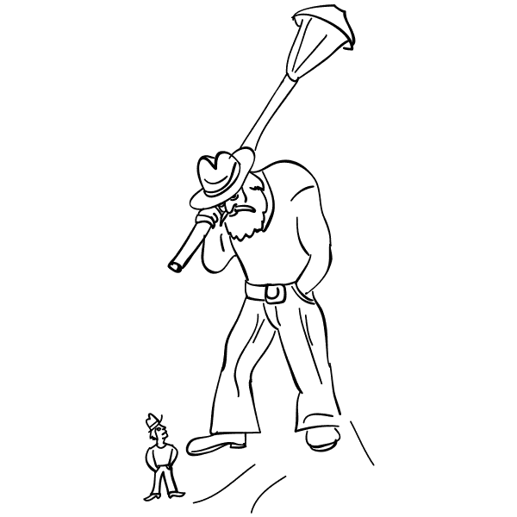

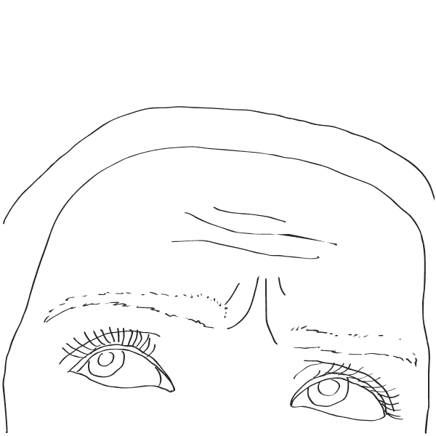  ЛОБ | 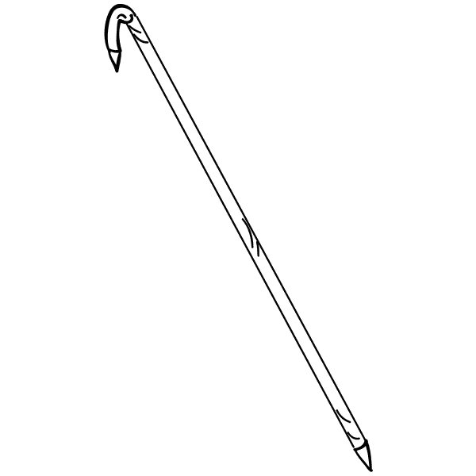  ЛОМ | 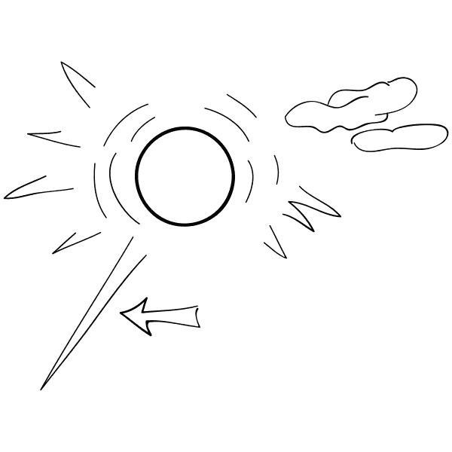  ЛУЧ
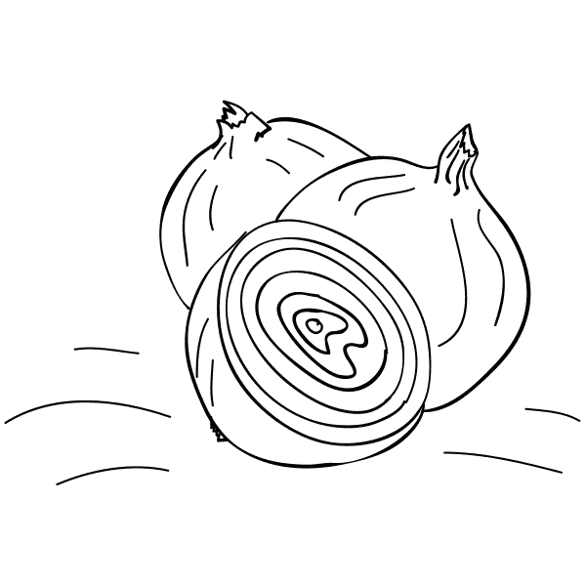  ЛУК | 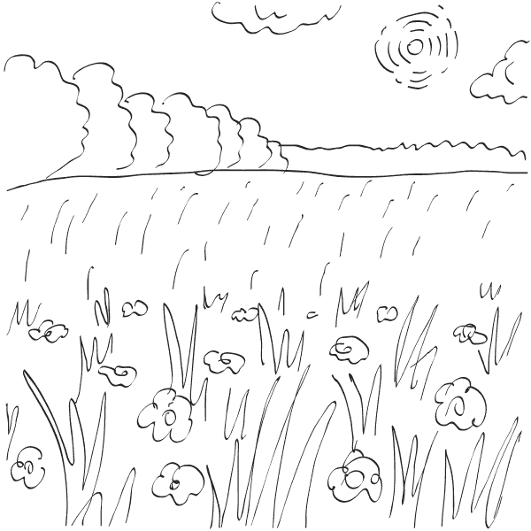  ЛУГ |   ЛАМПА
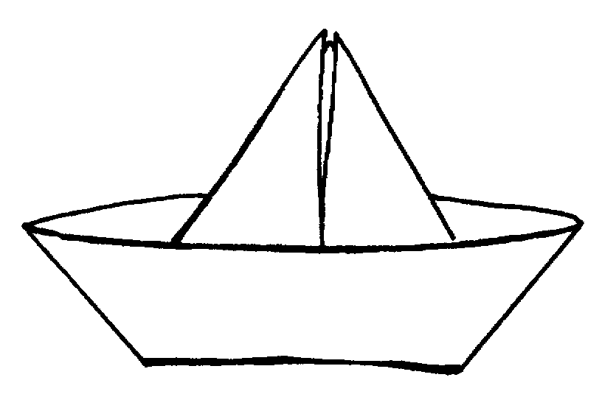  ЛОДКА | 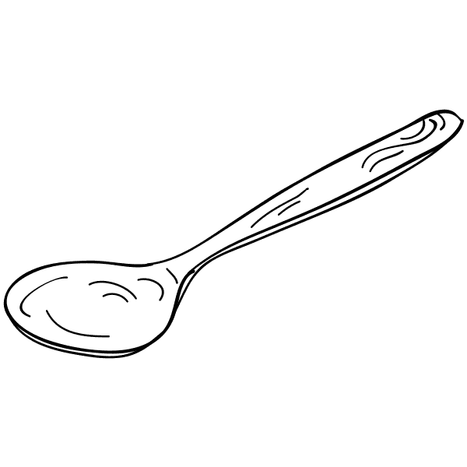  ЛОЖКА | 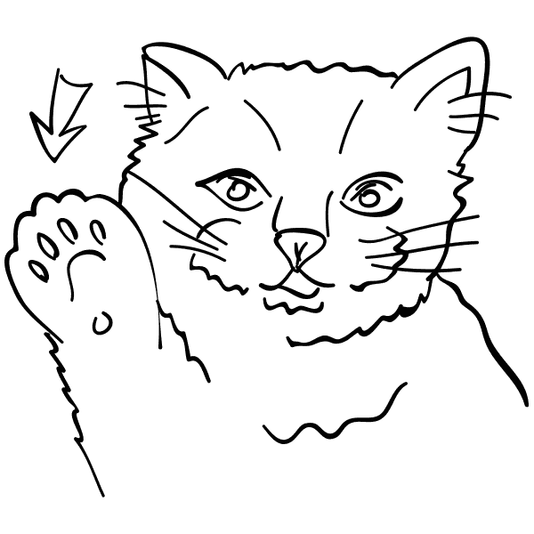  ЛАПА
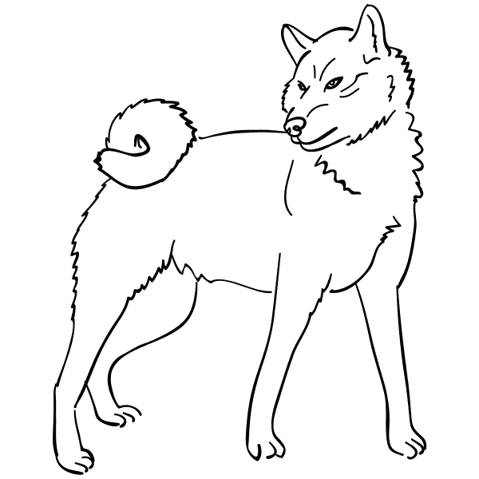  ЛАЙКА | 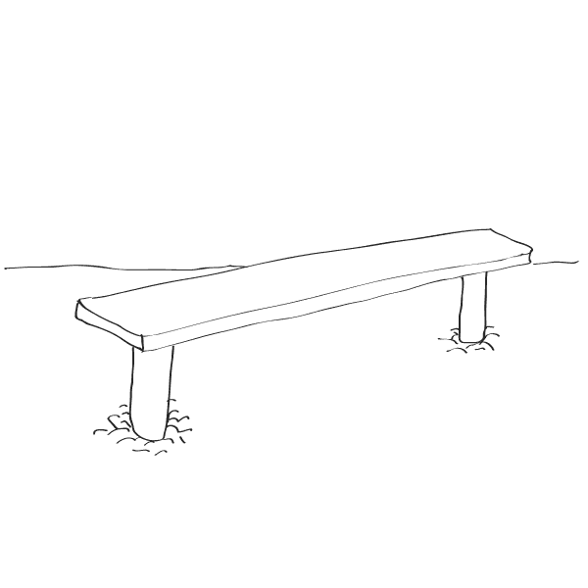  ЛАВКА | 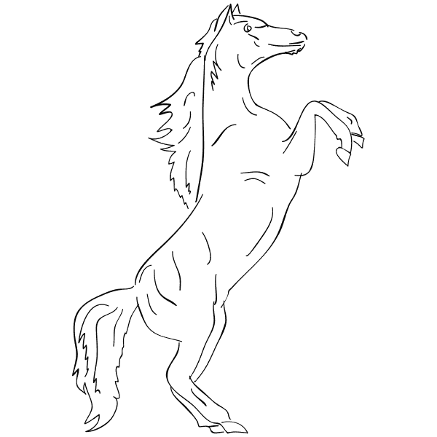  ЛОШАДЬ
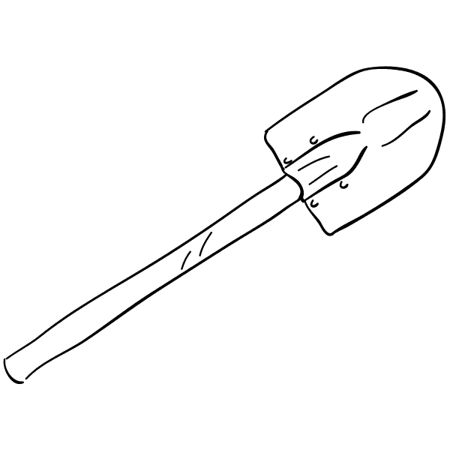  ЛОПАТА | 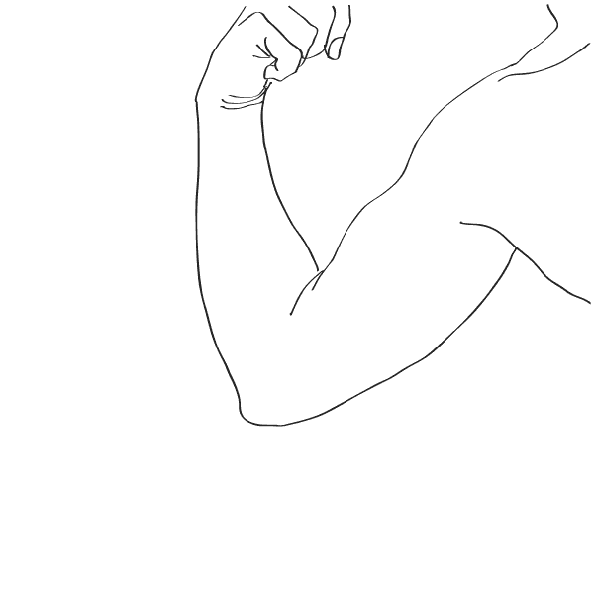  ЛОКОТЬ | 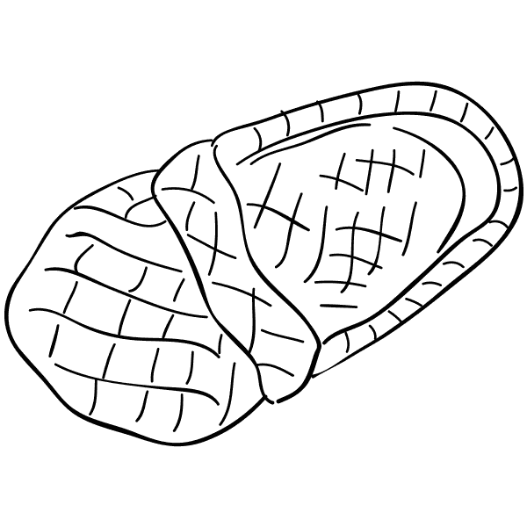  ЛАПОТЬ
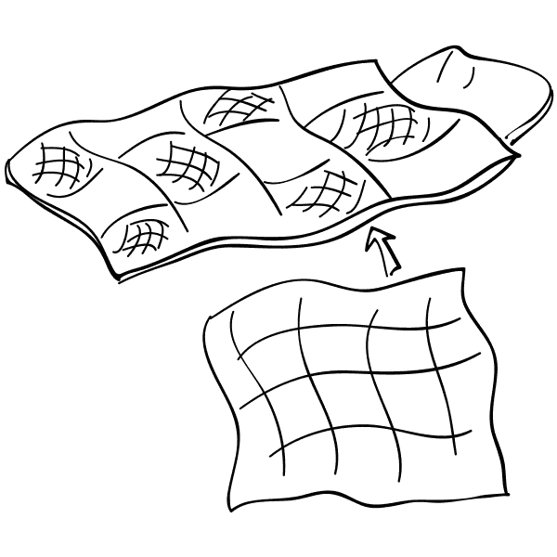  ЛОСКУТ | 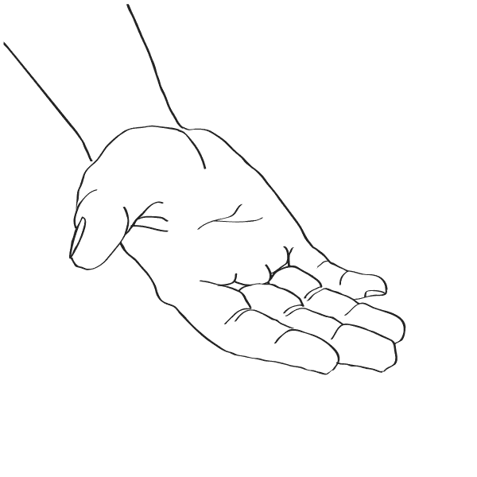  ЛАДОНЬ | 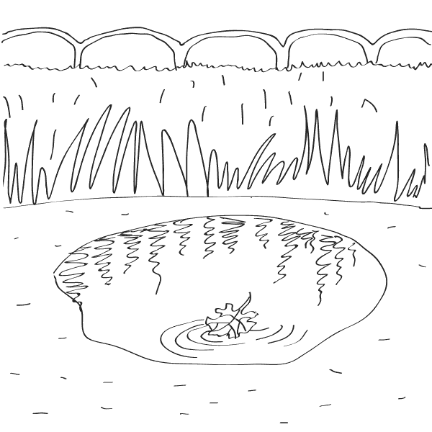  ЛУЖА

